TP n°17 : Création avec fac-similé


Aide au catalogage > Formats de catalogage > Données bibliographiques
Manuels > Créer des notices bibliographiques

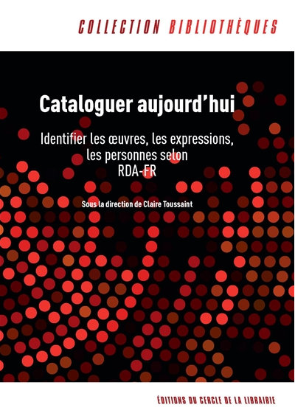
Couverture
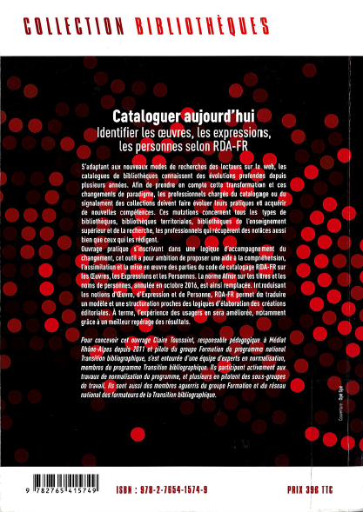
4e de couverture
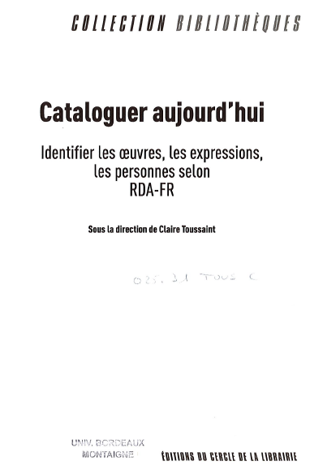
Page de titre
**********************************

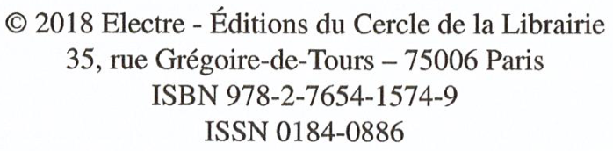

Verso page de titre
************************************

Autres informations
Format : 24 cm
Dernière page paginée : 199
Bibliogr. p. 20. Notes webogr.
Index des cas pratiques p. [197]-199

TP n°17 : Création avec fac similé
Exercice | Commandes WinIBW
- En utilisant un modèle (script standard ou complet), créer la notice bibliographique du livre imprimé  Saisissez vos initiales en 200 $e | Penser à activer les données codées  Sélectionner > Créer notice > Monographie  OU  Menu Options > Personnaliser > Standard fonctions
- Ajouter l’indexation rameau suivante :
Ressources, description et accès -- adaptations
Description bibliographique - France
IFLA Library Reference Model‎ - France
Guides pratiques

Ajouter l’indice Dewey suivant : 025.3

- Créer les liens (collection, accès auteur, indexation rameau)

- Créer un exemplaire
Utiliser le script
- avec un code PEB « PEB soumis à condition »

CORRIGÉ TP n°17 :
Création avec fac similé

Exercice | Commandes WinIBW
- Créer la notice  - Ajouter l’indexation  - Créer les liens | - Penser à activer les données codées  Sélectionner > Créer notice > Monographie  OU  Menu Options > Personnaliser > Standard fonctions  008 $aAax3  010 ##$A978-2-7654-1574-9$bbr.$d39 EUR  073 #1$a9782765415749$bbr.  100 0#$a2018  101 0#$afre  102 ##$aFR  104 ##$ak$by$cy$dba$e0$ffre  105 ##$aa$ba$c0$d0$e1$fy$gy  106 ##$ar  181 ##$P01$ctxt  182 ##$P01$cn  183 ##$P01$anga  200 1#$a@Cataloguer aujourd'hui$eidentifier les œuvres, les expressions, les personnes selon RDA-FR$fsous la direction de Claire Toussaint  214 #0$aParis$cÉditions du Cercle de la Librairie  214 #4$dC 2018  215 ##$a1 vol. (199 p.)$cill. couv. ill. en coul.$d24 cm  225 0#$a@Collection bibliothèques$x0184-0886  320 ##$aBibliogr. p. 20. Notes webogr.. Index  410 ##$t@Bibliothèques  700 #1$aToussaint$bClaire$4651 (Directeur de publication)  - Valider à cette étape pour ne rien perdre  - Ajouter l’indexation  605 ##‎$aRessources, description et accès‎‎$xadaptations$2rameau  606 ##‎$aDescription bibliographique‎$yFrance‎$2rameau  606 ##$aIFLA Library Reference Model$yFrance‎$2rameau  608 ##‎$aGuides pratiques‎$2rameau  676##‎$a025.3‎$v23  - Créer les liens  Collection :  410 ##‎$0001015001@Bibliothèques (Paris. 1978), ISSN 0184-0886  Indexations :  605 ##$3044690657Ressources, description et accès -- adaptations‎$2rameau  606 ##‎$3027398870Description bibliographique‎$3027226794France‎$2rameau  606 ##‎$3044690665IFLA Library Reference Model ‎$3027226794France‎$2rameau  608 ##‎$3027790045Guides pratiques‎$2rameau  Accès responsabilité intellectuelle :  700 #1‎$3044690673Toussaint, Claire (19..-.... ; bibliothécaire)‎$4651 (Directeur de publication)
- Créer un exemplaire  Utiliser le script  - avec un code PEB « PEB soumis à condition » | - Cliquer sur  Au message « voulez-vous passer en mode expert ?» cliquez NON.  - Choisir le code PEB « s » dans Données de base  - Valider

